Муниципальное бюджетное дошкольное образовательное учреждение детский сад общеразвивающего вида №8

Конспект организованной образовательной деятельности

«Космос»
образовательная область «Познание»
старшая группа

Составила и провела
воспитатель старшей
группы № 6.
Козлова В. В.

х. Красное
2022 год
Цель:
Расширение знания детей о космосе, о полёте первого космонавта Ю.А. Гагарина.
Задачи:
- закрепить знания детей о космосе, о первом космонавте Ю. Гагарине;
- воспитывать чувство гордости за великие достижения своей страны;
- развивать мышление, восприятие, память;
- расширять словарный запас детей.
Ход занятия
Воспитатель: Здравствуйте, ребята! Вы знаете, что 12 апреля 1961 года произошло событие, которое открыло людям дорогу в космос. С тех пор отмечается праздник. Какой? (Слайд 1) Ответ детей: день космонавтики.
Верно, 12 апреля отмечают Всемирный день авиации и космонавтики. (Слайд №2)
Люди всегда мечтали о космосе, их манили дальние просторы, звезды, они хотели знать, есть ли жизнь на других планетах.
Прежде чем отправить в космическое путешествие человека, наши ученые отправили в космос собак Белку и Стрелку. Это случилось 19 августа 1960 года. Они благополучно вернулись на землю. (Слайд №3)
Сегодня мы не удивляемся, что с земли стартуют космические корабли, в далеком космосе происходят стыковки космических аппаратов, месяцами на космических станциях живут и работают космонавты, проводят разные опыты, выходят в открытый космос. 12 апреля 1961 года впервые с космодрома Байконур в небо поднялся космический корабль «Восток» с человеком на борту.
Ребята, а кто был первым космонавтом, покорившим космос? Ответ детей: Юрий Гагарин) (Слайд №4)
Юрий Алексеевич Гагарин первым открыл дорогу в космос, облетел земной шар за 108 минут и успешно совершил посадку.
Полёт Ю.Гагарина начался с его знаменитой фразы: «Поехали!»
Воспитатель: Когда Юрий Гагарин увидел из космоса нашу Землю, он воскликнул: «Красота-то какая!» (Слайд №5)
В необъятных просторах Вселенной вращается наша Земля. Она – одна из планет Солнечной системы. (Слайд №6)

Солнечная система – это объединение планет и их спутников – вращающихся вокруг самой яркой звезды – Солнца. Планет всего девять, все они разные.
Наша планета Земля – это огромный каменный шар, большая часть его поверхности покрыта водой. Землю окружают слои воздуха, которые называются атмосферой. Наша планеты находится в постоянном движении: она вращается вокруг своей оси и вокруг Солнца.
С Земли мы можем увидеть миллионы звезд. Они кажутся нам маленькими яркими огоньками, потому что находятся очень далеко. На самом деле каждая звезда – это гигантский газовый шар, как солнце, который излучает тепло и свет. Звезды образуют различные узоры, напоминающие фигуры. Это созвездия. (Слайд №7-10)
Мечта человека побывать в космосе сбылась благодаря советским ученым во главе с Королевым Сергеем Павловичем. (Слайд №11)
Он создал космический корабль, который смог подняться в малоизвестный и загадочный космос. Как же ракета смогла так высоко подняться? Я покажу вам простой пример, как летит ракета в космос. (Слайд №12)
(Воспитатель надувает воздушный шарик, и зажимает отверстие пальцами. А потом, разжимает пальцы, и шарик резко вырвется вверх).
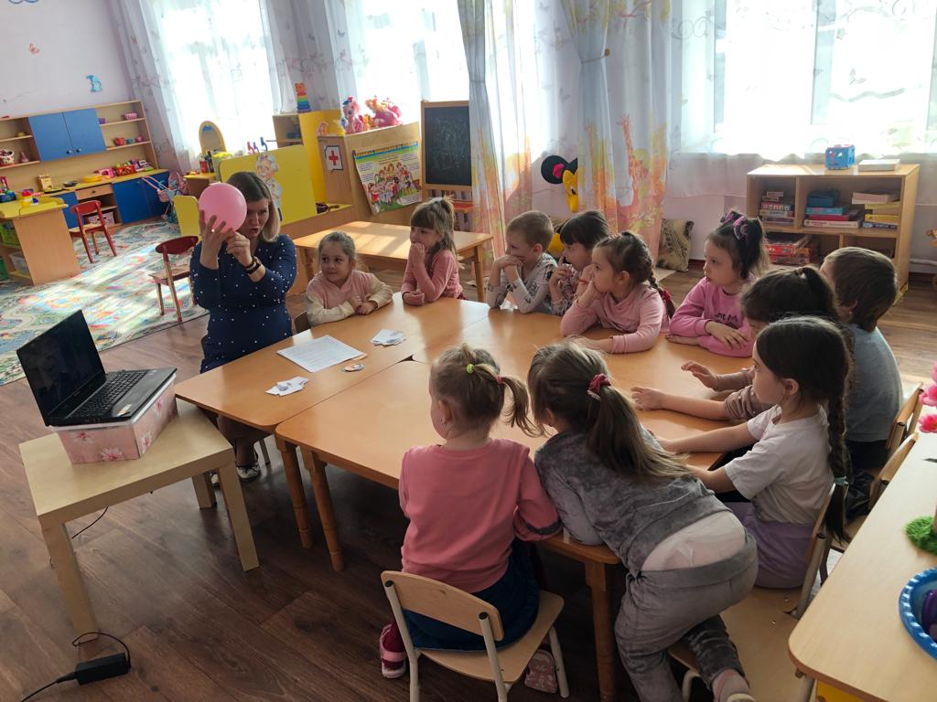
Воспитатель: Это происходит потому, что воздух выходит из шара. Когда воздух закончится, шарик упадет. Наш шар летел, как ракета. Он двигался вперед, пока в нем был воздух.
Так и ракета летит в космос. Только вместо воздуха у нее горючее. При горении горючее превращается в газ и вырывается назад пламенем. Ракету делают из нескольких частей, которые называются ступенями и в каждой ступени есть свой бак с горючим. Если в первой ступени заканчивается топливо - она отпадает, и тут же включается двигатель второй ступени и мчит ракету еще быстрее и еще выше. Так до космоса долетает только третья ступень — самая маленькая и легкая.
Когда ракета поднимается на нужную высоту и отделяется последняя её ступень, космический корабль летит уже самостоятельно. Он становится искусственным спутником Земли.
Все мы знаем, что космонавты, совершая свои полеты, защищают тело скафандром. Как вы думаете, зачем нужен скафандр? Ответ детей: Что бы дышать.

Воспитатель: Космонавту нужен скафандр даже тогда, когда он находится в космическом корабле. Перед полетом все тщательно проверяется. Если вдруг произойдет разгерметизация на корабле или в него попадет метеорит, космонавту будет нечем дышать. А в скафандре есть большой запас воздуха. Также скафандр обогревается изнутри и просто незаменим для выполнения работы в открытом космосе. (Слайд №13)
Дидактическая игра «Собери космонавта»:
Дети индивидуально складывают пазл космонавт из частей.
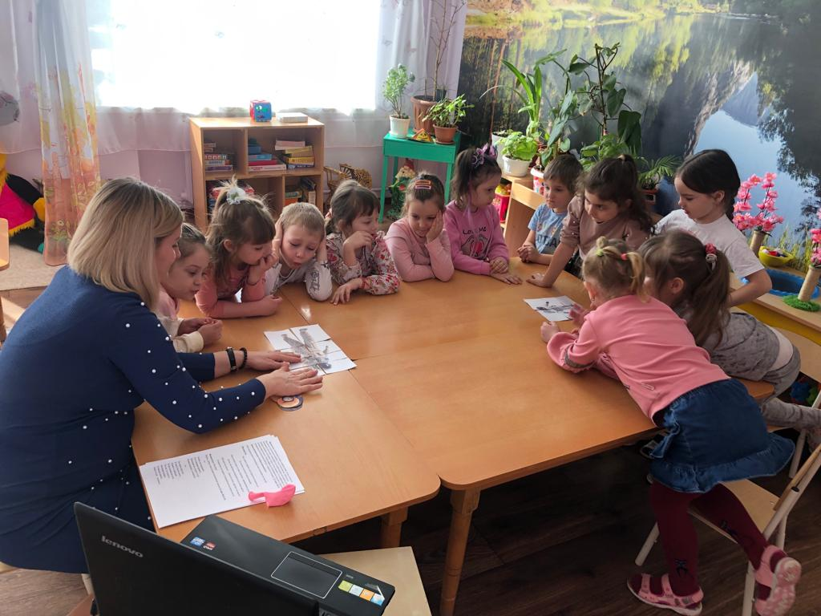

Физминутка
Мы в ракету дружно сели (присесть-подняться)
И в космос полетели (махи руками).
Мимо малых планет и звезд (прыжки с вращениями руками)
Летим, как метеоры.(покружиться на своем месте)
Обогнали мы комету — (руки на поясе, прыгают ни месте)
И вернулись на планету! (покружиться на своем месте)
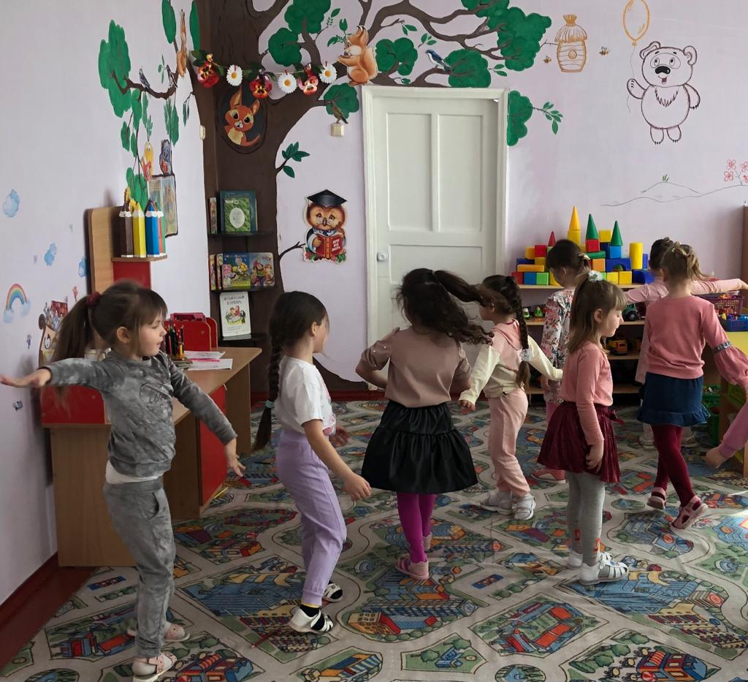
Воспитатель: Молодцы!
Ребята, сейчас я вам загадаю космические загадки (Слайд №14-19)
***
Чтобы глаз вооружить
И со звездами дружить,
Млечный путь увидеть чтоб
Нужен мощный…(телескоп)
***
Он черен, как ночь,
И звезд там не счесть.
Планет и созвездий
В нем множество есть.
Что же это за место,
Возникает вопрос.
И каждый ответит:
«Ведь это же… (космос)»
***
Астроном -он звездочет,
Знает все наперечет!
Только лучше звезд видна
В небе полная …(луна)
***
Он космос покоряет,
Ракетой управляет.
Отважный, смелый астронавт
Зовется просто… (космонавт)
***
С Земли взлетает в облака,
Как серебристая стрела.
Летит к другим планетам
Стремительно… (ракета)
***
В небе виден жёлтый круг
И лучи, как нити.
Вертится Земля вокруг,
Словно на магните.
Хоть пока я и не стар,
Но уже учёный –
Знаю, то – не круг, а шар,
Сильно раскалённый. (Солнце).
Воспитатель: А сейчас мы с вами познакомимся с планетами и их названиями. А чтобы легче вам было их запоминать, послушайте стихотворение: (Слайд №20)
На Луне жил звездочёт он планетам вёл учёт.
Меркурий - раз, Венера – два, Три – Земля,
Четыре - Марс, пять - Юпитер, шесть – Сатурн,
Семь – Уран, восьмой – Нептун, а за ним уже потом,
Самый маленький Плутон.
Воспитатель: Все планеты разные по размеру, температуре, цвету - это можно увидеть, если смотреть на них в телескоп. Планеты, которые ближе к солнцу – горячие, а те, что далеко от солнца – холодные. (Слайд №21)

Дидактическая игра «Планеты»
Ребята должны выложить в правильном порядке планеты.
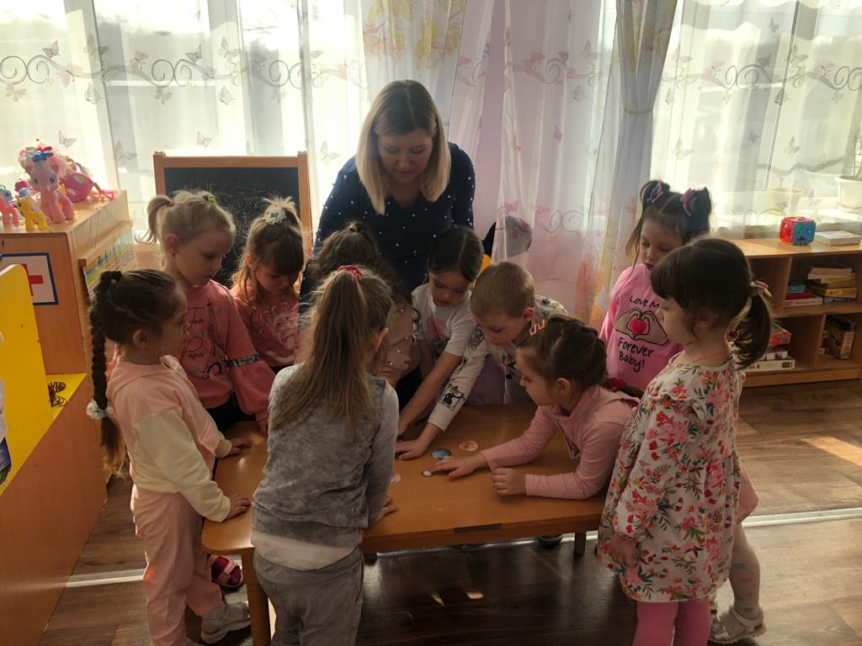
Игра «Найди лишнее» (Слайд №22-23)
На слайдах представлены картинки. Задача детей найти картинку, которая не относится к теме «Космос» и назвать предметы, соответствующие тематике.
На первом слайде представлены:
- планета,
- ракета,
- скафандр,
- спутник,
- книга.
На 2-м слайде -
- космонавт,
- луна,
- комета,
- телефон,
- телескоп,
Итог занятия.
Ребята, вам понравилось наше путешествие в космический мир? Ответ детей: да нам очень понравилось.
Обязательно расскажите мамам и папам о том, что интересное вы узнали сегодня.
